**FELHÍVÁS!**



**a „TISZTA UDVAR – RENDES HÁZ SZÁZHALOMBATTA 2023"**

**versenyben való részvételre!**

Nevezési határidő: **2023. július 2.**

**KEDVES VÁROSLAKÓK!**

**Versenyezzünk az idén is, hogy kié a legszebb kert, a legszebb előkert, a legszebb ablak, vagy erkély!**

A versenyen való részvételi szándékot **nevezési lap** **kitöltésével kell jelezni** **2023. július 2-ig!**

A nevezési lap átvehető a Polgármesteri Hivatal földszinti ügyfélszolgálatán, vagy letölthetők a Batta Online városi honlapról ([**www.battanet.hu**](http://www.battanet.hu)).

**A jelentkezési lapot az ügyfélszolgálaton kihelyezett gyűjtőládába kell bedobni!**

**A versenyre a következő kategóriákban**

**lehet nevezni:   
 • társasházak előkertje,  
 • családi házak előkertje, kapcsolódó környezet,**

**• a legszebb lakosság által virágosított ablak, vagy erkély.**

**Értékelési szempontok:**

**tisztaság, rendezettség, szelektív hulladékgyűjtés, virágosítás, élhető környezet.**

**A helyszíneket a zsűri 2023. július elején** értékeli!

A kategóriák legjobbjait **„Tiszta udvar – Rendes ház 2023**” táblával, **„Virágos Százhalombatta 2023”** díjjal és értékes ajándékokkal jutalmazzuk.

# A verseny ünnepélyes eredményhirdetése:

# 2023. szeptember 8. – 29. BATTAI NAPOK megnyitó

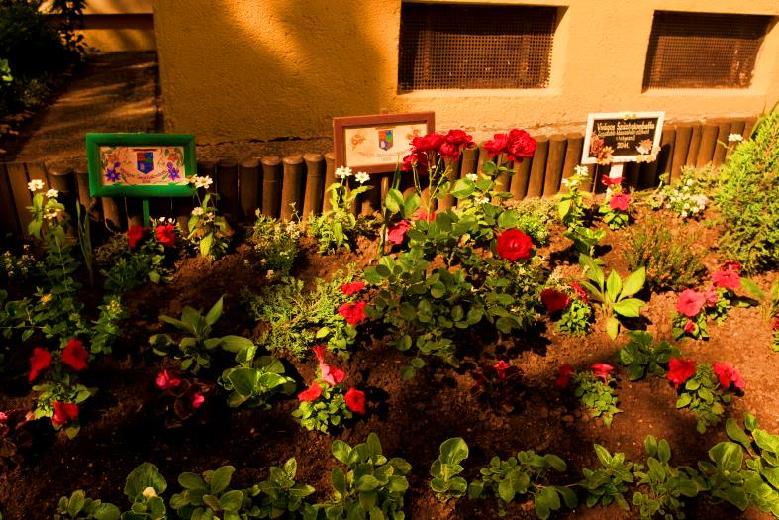**Vezér Mihály** polgármester

**EREDMÉNYEINK, AMIRE BÜSZKÉK VAGYUNK:**

**Százhalombatta 2011-ben** Százhalombatta Magyarország legvirágosabb városa, **2012-ben** nemzetközi megmérettetésben ezüst fokozat. **2014-ben** házigazdája voltunk az Európai Virágos Városok Versenye (Entente Florale Europe) díjkiosztó ünnepségének, a szervezésért, lebonyolításért Miniszterelnöki Dicséretben részesültünk. **2015-től** minden évben értékes elismeréseket vehettünk át. A **„Tiszta udvar – rendes ház”** eddigi nyertesei büszkén viselik a címet, példát mutatva másoknak is. Önök nélkül mindez nem valósulhatott volna meg!

További felvilágosítás:

Dobos Ágnes – (23) 542-158, vagy személyesen a Polgármesteri Hivatal ügyfélfogadási idejében.

**NEVEZÉSI LAP**

**A „Tiszta udvar – Rendes ház Százhalombatta 2022”**

**VERSENYEN VALÓ RÉSZVÉTELRE**

A nevezés leadási határideje: **2023. július 2.**

**A nevezési lapot a Polgármesteri Hivatalban kihelyezett gyűjtőládába kell bedobni!**

|  |  |
| --- | --- |
| **NÉV** |  |
| **CÍM** |  |
| **TELEFONSZÁM** |  |
| **KATEGÓRIA**  (a megfelelőt kérjük aláhúzni) | * társasházak előkertje * családi házak előkertje, kapcsolódó környezet * a legszebb lakosság által virágosított ablak, vagy erkély |

Nyilatkozat:

Hozzájárulok, hogy a 2023. évi verseny zsűrijének tagjai fényképfelvételeket készítsenek. A fényképfelvételek a verseny keretén belül lesznek felhasználva.

Százhalombatta, …………………………….hó………nap

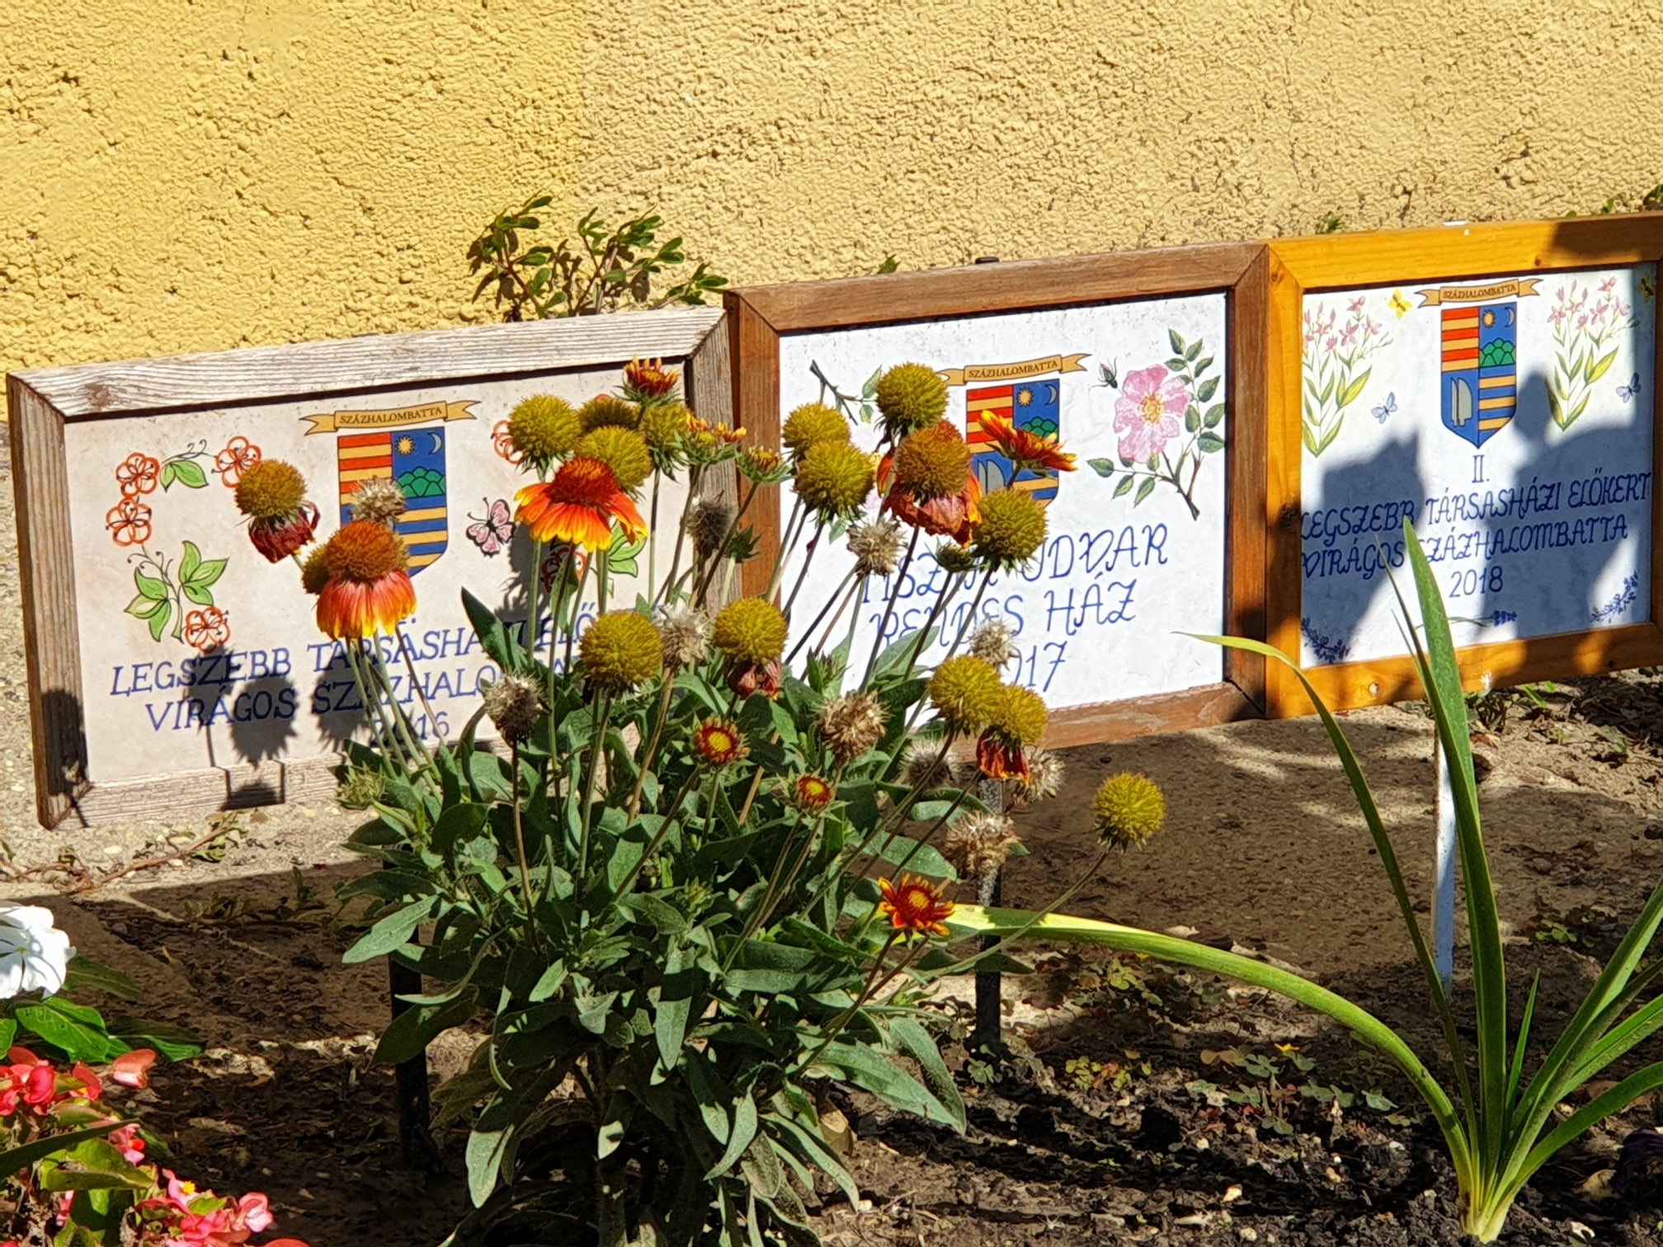

……………………………………

aláírás

[**www.battanet.hu**](http://www.battanet.hu)